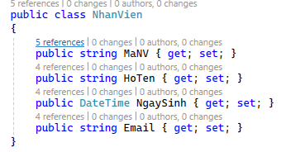

Class NhanVien để biểu diễn thông tin nhân viên

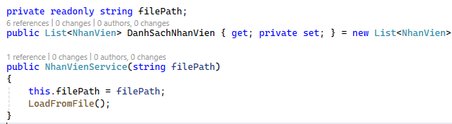

* **private readonly string filePath;**
  + Biến lưu đường dẫn file dữ liệu, chỉ gán được một lần khi khởi tạo đối tượng.
* **public List DanhSachNhanVien { get; private set; }**
  + Danh sách các nhân viên, cho phép truy cập từ ngoài nhưng chỉ có thể gán giá trị bên trong class.
* **public NhanVienService(string filePath)**
  + Hàm khởi tạo, nhận đường dẫn file, gán cho biến filePath và gọi LoadFromFile() để đọc dữ liệu khi khởi tạo.

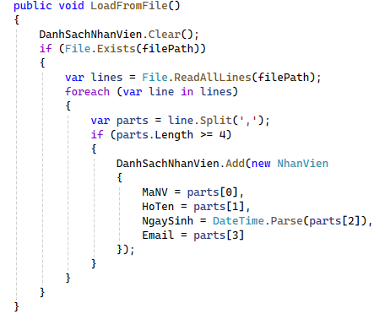

**public void LoadFromFile()**

* Đọc từng dòng trong file, tách chuỗi theo dấu phẩy, chuyển thành đối tượng NhanVien và thêm vào danh sách.
* Nếu file không tồn tại thì danh sách sẽ rỗng.
* 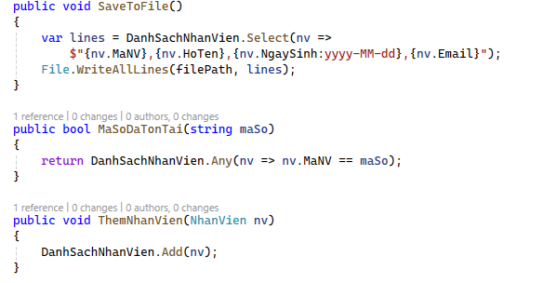**public void SaveToFile()**
  + Ghi toàn bộ danh sách nhân viên xuống file, mỗi nhân viên là một dòng, các trường cách nhau bằng dấu phẩy.
* **public bool MaSoDaTonTai(string maSo)**
  + Kiểm tra xem mã số nhân viên truyền vào đã tồn tại trong danh sách chưa (trả về true nếu đã tồn tại).
* **public void ThemNhanVien(NhanVien nv)**
  + Thêm một đối tượng NhanVien vào danh sách.